Ki vagy te, kortárs tánc?
Formabontó –táncismereti– előadás

Együttgondolkodás táncról, művészetről, „kortársságról”. Új formai kísérlet, amelyben a kortárs tánc története, illetve esztétikája és kommunikációs szótára is vizsgálat alá kerül.
Az előadásban részletek láthatók a Közép-Európa Táncszínház emblematikus előadásaiból -Horda, Tiszta föld, Tánc-Tér-Képek, Vándornaplók -, amelyeket narratív táncismereti részek kötnek össze.
Meglepő, szórakoztatóan intellektuális táncszínházi beavató előadás.

„Olyan előadást hozunk létre, ami újfajta megfogalmazása a színpadi jelenlétnek; ötvözi a táncművészet, előadóművészet, az oktatás és a színházi nevelés területén szerzett tapasztalatainkat.” /Kun Attila/

Előadók:
Jakab Zsanett, Hargitai Mariann, Horváth Adrienn, Wéninger Dalma,
Ivanov Gábor, Kovács Péter, Kun Attila, Mádi László, Szabó András
Koreográfus: Kun Attila
Fény: Fogarasi Zoltán
Asszisztens: Fodor Katalin

előadás hossza: 70 perc
Ajánlott korosztály: 12-18 éveseknek napközben vagy 18-99 éveseknek este

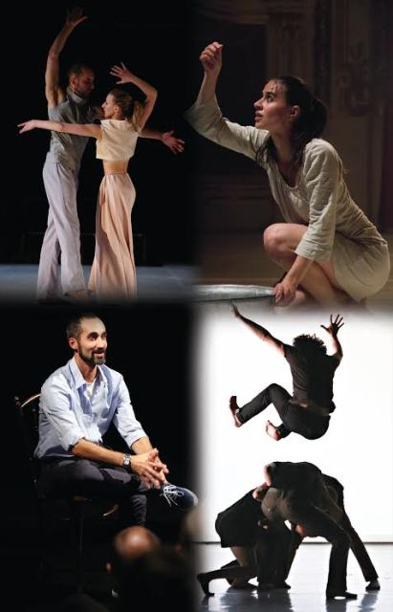
www.cedt.hu

